DUM / VYDMUCHOV / POLIAČÍKOVÁ/ MATEMATIKA A JEJÍ APLIKACE / 035


VY_32_INOVACE_035_DESETINNÁČÍSLA_POLIAČÍKOVÁ

DESETINNÁ ČÍSLA – PRACOVNÍ LIST


1. Zapiš desetinným číslem:
nula celá tři desetiny ______________
nula celá dvě stě tisícin______________
jedna celá devatenáct setin______________
nula celá tři sta padesát osm tisícin ______________
čtyřicet celých deset setin ______________
pět set dvacet celých čtyři desetiny ____________
tři celé pět tisícin _______________

2. Znázorni desetinná čísla na číselné ose 0,6; 1,7; 0,1; 2,5; 1,5; 1,3;2,8

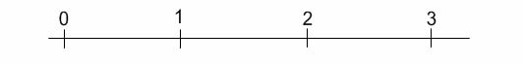

3. Seřaď čísla od nejmenšího po největší:
2,459 – 2,357 – 2,35 – 2,035 – 2,361 – 2,495

…………………………………………………………………………………………………………………………………………

4. Porovnej dvojice čísel:
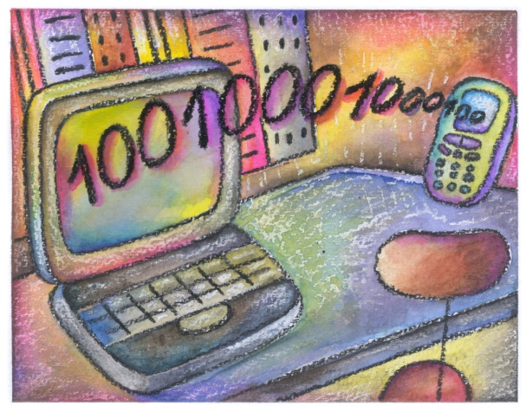
0,52 0,520
16,32 18,32
8,689 8,686
0,540 0,450
11,6 11,61
83,61 83,16
4,58 4,582
10,12 10,120
9,65 9,562
0,3 0,03

5. Zapiš do tabulky desetinná čísla a přečti:

Kč |  |  | hal |  | des.číslo
 | 2 | 0 | 6 | 0
1 | 3 | 7 | 5 | 0
2 | 0 | 0 | 2 | 0
 |  | 5 | 8 | 0
 | 5 | 9 | 1 | 0

6. Označ čísla, ve kterých můžeme vynechat nulu, aniž by se změnila
velikost čísla.

2,590 32,508 280,011 300,100 242,890 60,010

Řešení
DESETINNÁ ČÍSLA – PRACOVNÍ LIST

- Zapiš desetinným číslem:

nula celá tři desetiny 0,3
nula celá dvě stě tisícin 0, 200
jedna celá devatenáct setin 1,19
nula celá tři sta padesát osm tisícin 0,358
čtyřicet celých deset setin 40,10
pět set dvacet celých čtyři desetiny 520,4
tři celé pět tisícin 3,005

2. Znázorni desetinná čísla na číselné ose 0,6; 1,7; 0,1; 2,5; 1,5; 1,3;2,8

0,1 0,6 1,3 1,5 1,7 2,5 2,8

3. Seřaď čísla od nejmenšího po největší:

2,459 – 2,357 – 2,35 – 2,035 – 2,361 – 2,495

2,035 2,35 2,357 2,361 2,459 2,495

4. Porovnej dvojice čísel:

0,52 = 0,520
16,32 < 18,32
8,689 > 8,686
0,540 > 0,450
11,6 < 11,61
83,61 > 83,16
4,58 < 4,582
10,12 = 10,120
9,65 > 9,562
0,3 > 0,03

5. Zapiš do tabulky desetinná čísla a přečti:

Kč hal des.číslo
20,60
137,50
200,20
5,80
59,10

6. Označ čísla, ve kterých můžeme vynechat nulu, aniž by se změnila
velikost čísla.

2,590 32,508 280,011 300,100 242,890 60,010

Použité zdroje:

- [online]. [09-04-2012]. Dostupné z URL: < http://office.microsoft.com>
- VLK, F., MOSKOVÁ, J. Matematika pro 8. ročník zvláštní školy.
Praha: SEPTIMA, 1996. ISBN 80-85801-69-8

